Introduction

Cette page de GUIDE propose un mode opératoire détaillé de paramétrage de l’export des absences.
L’objectif est de vous permettre de configurer ou de savoir comment modifier les données apparaissant sur le fichier d’export généré par Eurécia et à destination de votre logiciel de paie.

Table des matières
Introduction 1
1. Au préalable 2
2. Paramétrage 2

- Au préalable

Le fichier d’export contient plusieurs champs mais seuls deux d’entre eux nécessitent une configuration préalable :
      - Le matricule des salariés : fiche salarié
      - Les codes paie : code de référence, renseignés sur les types de congés
      - Source de calcul de l’équivalence de la valeur en heure

- Paramétrage

      - Le matricule des salariés : renseigné sur la fiche salarié

Accès : Espace Admin > Paramètres généraux > Salariés et utilisateurs > Fiche Salarié

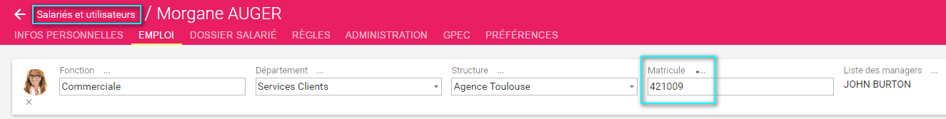

      - Les codes paie : codes de référence, renseignés sur les types de congés

Accès : Espace Admin > Congés et Absences > Type de congés et Absences > Éditer

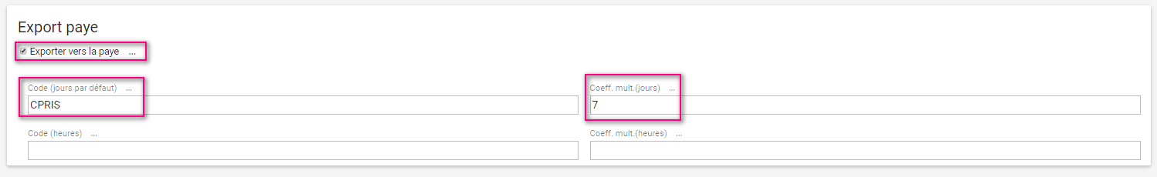

- Sur les types de congés devant figurer sur le fichier d’export, au sein du cadre Export paye : cocher la case Exporter pour la paye
- Au sein du cadre Code (jours par défaut) : renseigner le code paye. Il s’agit de la référence donnée par le logiciel de paie récepteur. Chaque type de congé sera identifié dans le fichier d’export et au sein du logiciel de paie grâce à ce code.

Définition du mode de calcul du temps d’absence (en heures ou en jours).
- Coeff. Mult. (jour) : à renseigner uniquement si le mode de calcul ne doit pas se baser sur l’horaire du salarié mais sur un nombre d’heure à définir ici.
Coef = 7 donc 1 jour = 7 heures.
Coeff. Mult. (heure) :

Il convient donc de définir la durée en heure des absences.
Uniquement par le service technique Eurécia : via la boite à outil sur la fiche Société. Sélectionner si le mode de calcul doit se baser sur l’horaire du salarié.
Si ‘non’ est sélectionné, alors le coefficient multiplicateur défini sur le type de congés sera appliqué et convertira les jours en heure.

Ex : Si la valeur Non est sélectionnée, un coefficient multiplicateur sera appliqué et ce pour tous les salariés concernés par ce type d’absence. Coef = 7 donc 1 jour = 7 heures.
Si la valeur Oui est sélectionnée, l’horaire de travail du salarié sera la référence.

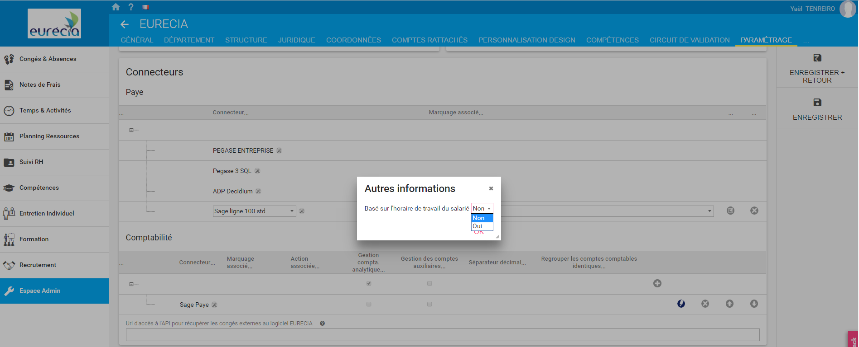

La procédure est terminée.

Informations techniques quant au format de fichier attendu par votre application de paie :
- Fichier TXT
- Fichier position (pas de séparateur)
- Pas de ligne d'entête
- Une ligne par période d'absence pour un même motif
- Format de la date sur 8 caractères
- Séparateur décimal : "point"
- Fin de ligne CRLF

Contenu du fichier :
Position | Longueur | Type | Désignation | Géré par Eurécia (oui/non)
1 | 2 | A | EV | Oui
3 | 10 | P | Matricule | Oui
13 | 4 | E | Code nature d’événements | Oui
17 | 8 | D | Date de début | Oui
25 | 5 | H | Heure de début | 00:00 par défaut
30 | 8 | D | Date de fin | Oui
38 | 5 | H | Heure de fin | 00:00 par défaut
43 | 12 | N | Nombre | Oui (2 décimales)
55 | 10 | P | Code affectation 1 | Non
65 | 10 | E | Numéro de l’affectation 1 | 0 par défaut
75 | 10 | P | Code affectation2 | Non
85 | 10 | E | Numéro de l’affectation 2 | 0 par défaut
95 | 10 | P | Code affectation 3 | Non
105 | 10 | E | Numéro de l’affectation3 | 0 par défaut
115 | 10 | P | Code affectation4 | Non
125 | 10 | E | Numéro de l’affectation4 | 0 par défaut
135 | 1* | E | Indicateur d’événement calculé | 0 par défaut
136 | 1* | E | Indicateur d’événement Supprimé | 0 par défaut
137 | 1* | E | Indicateur d’événement HS générée | 0 par défaut
138 | 1* | E | Indicateur d’événement heure RC générée | 0 par défaut
139 | 1* | E | Indicateur d’événement origine d’HS | 0 par défaut
140 | 1* | E | Indicateur d’événement origine de RC | 0 par défaut
141 | 1* | E | Généré | 0 par défaut
142 | 1* | E | Indicateur d’événement généré automatiquement | 0 par défaut
143 | 1* | E | Indicateur d'événement importé | 1 par défaut
144 | 7 | E | Zone réservée | 0 par défaut
151 | 1 | E | Nombre Par jour | 0 par défaut
152 | 12 | N | Valeur calculée | Oui
164 | 10 | A | Code Du motif d’absence | Non
174 | 30 | A | Commentaire | Non
204 | 8 | D | Date de création | Oui
212 | 11 | E | Heure de création | 00:00:00:00 par défaut
223 | 3 | A | Code utilisateur | Non
226 | 1 | N | Après midi | Oui
227 | 1 | N | Matin | Oui
228 | 8 | D | Date de validité | Oui

A = Alphanumérique
P = Structure paramétrée dans Sage
D = Date JJ/MM/AA
E = Entier numérique
N = Numérique cadré à droite et complété par des zéros ou des blancs
* = 0 : Non ; 1 : Oui

Spécificités :
- Gestion des régularisations négatives (absence traitée en paie puis annulée)
  - formalisé par un signe négatif devant la quantité en positions 43 et 152
- Dans le cas d'une absence gérée en heures et non en jours, il est possible de calculer la quantité soit :
  - à partir de l'horaire de travail du salarié
  - en appliquant un coefficient multiplicateur (ex : 1j = 7h)

Exemple de fichier :
Cliquez pour agrandir

Il existe d'autres formats intégrables dans Sage Ligne 100 et directement exportables par Eurécia.

